一、课堂作业测试

1.RAG101_01_读取数据集.py
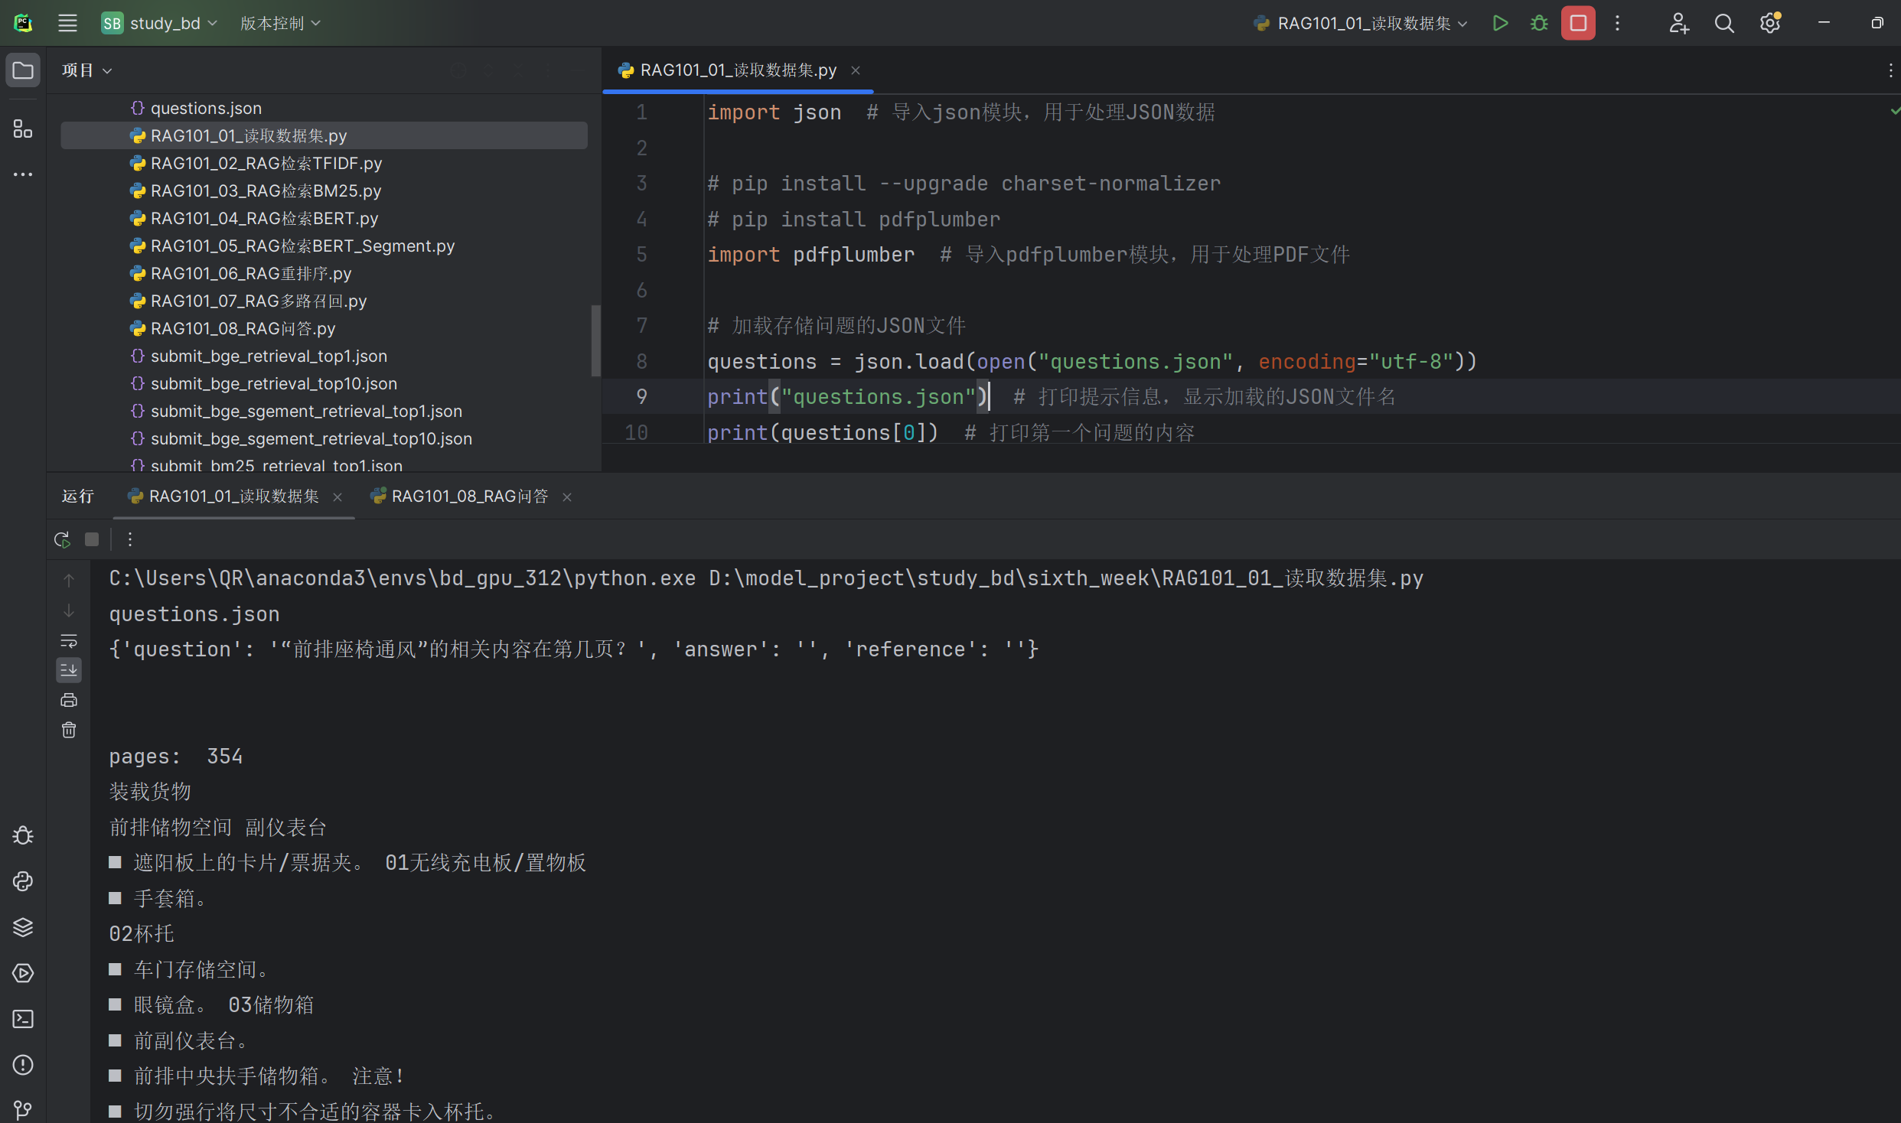

2.RAG101_02_RAG检索TFIDF.py
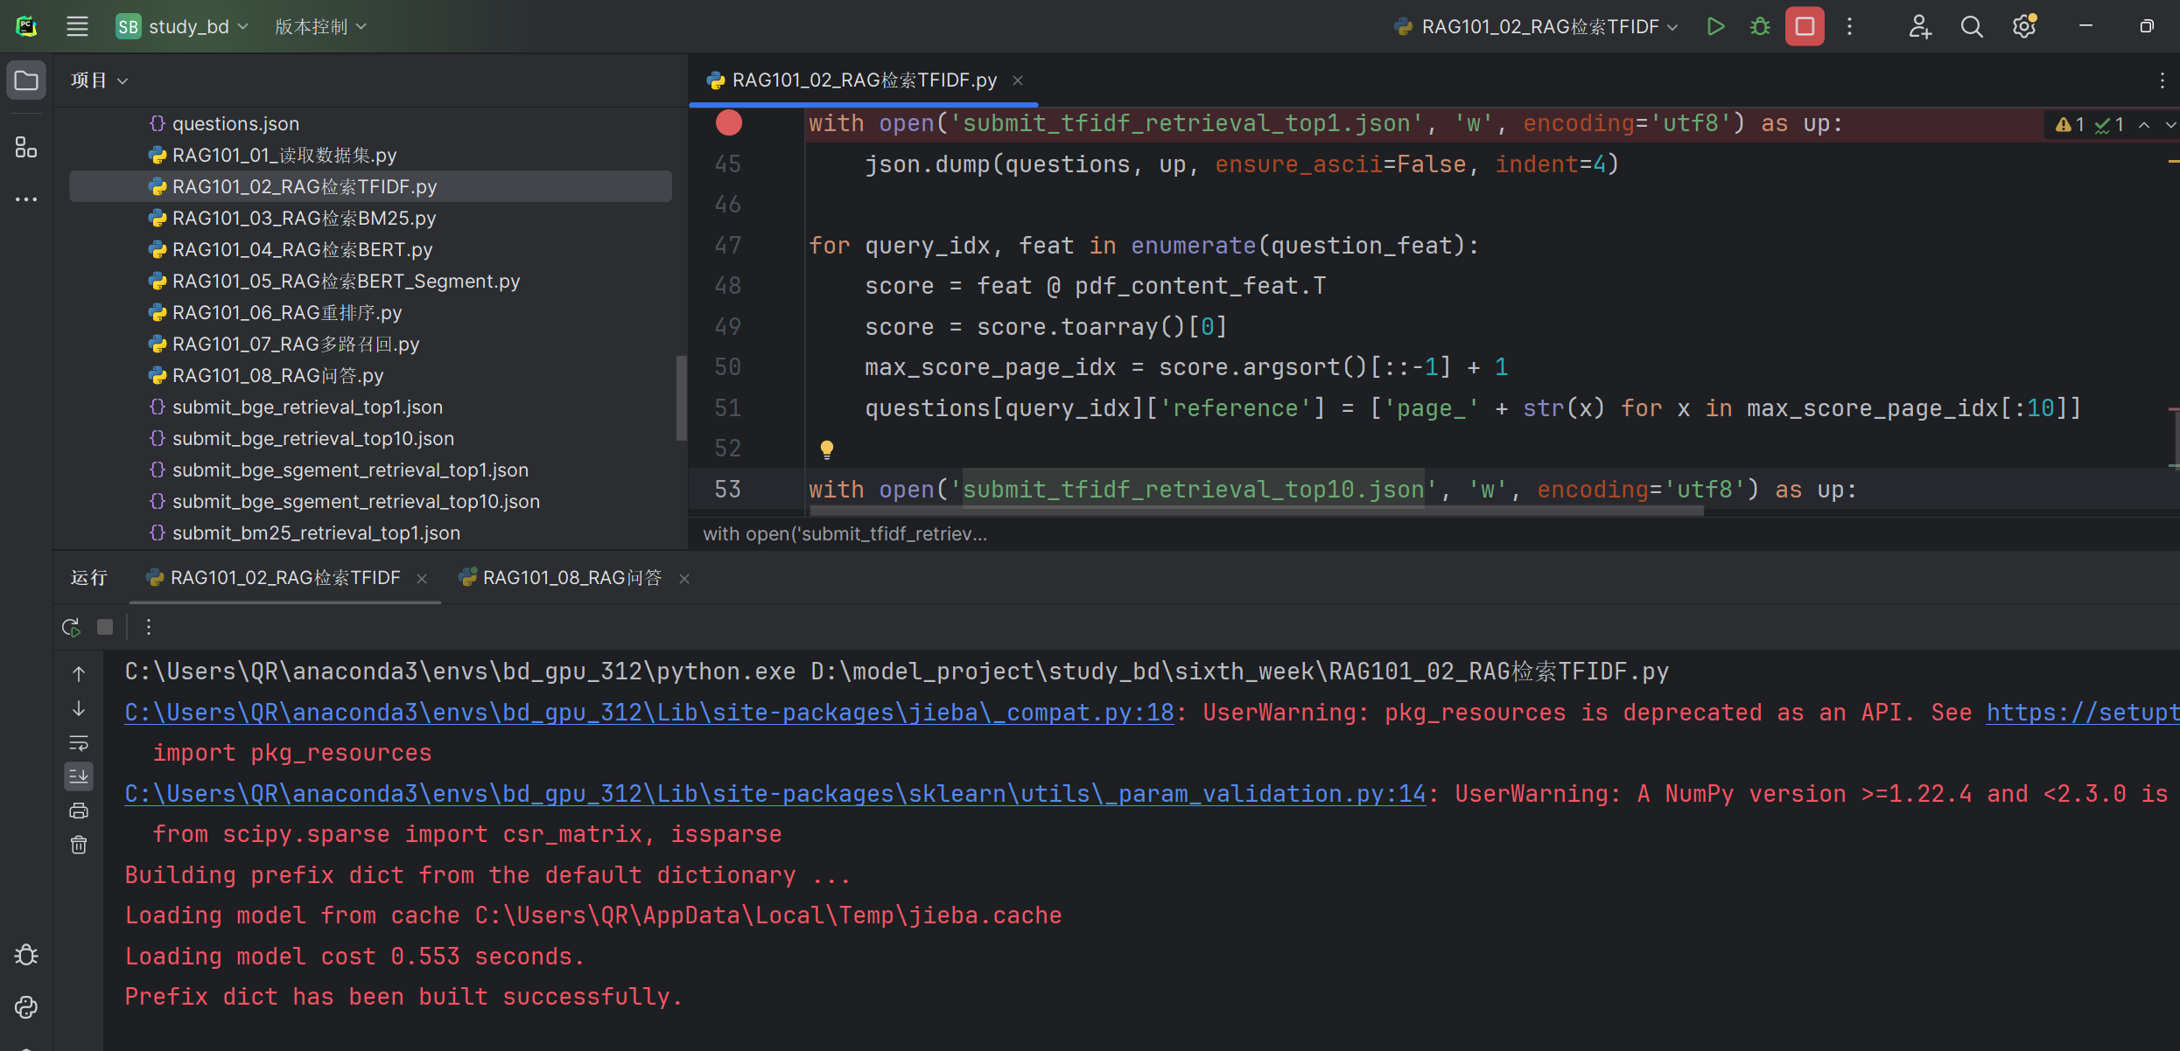

3.RAG101_03_RAG检索BM25.py
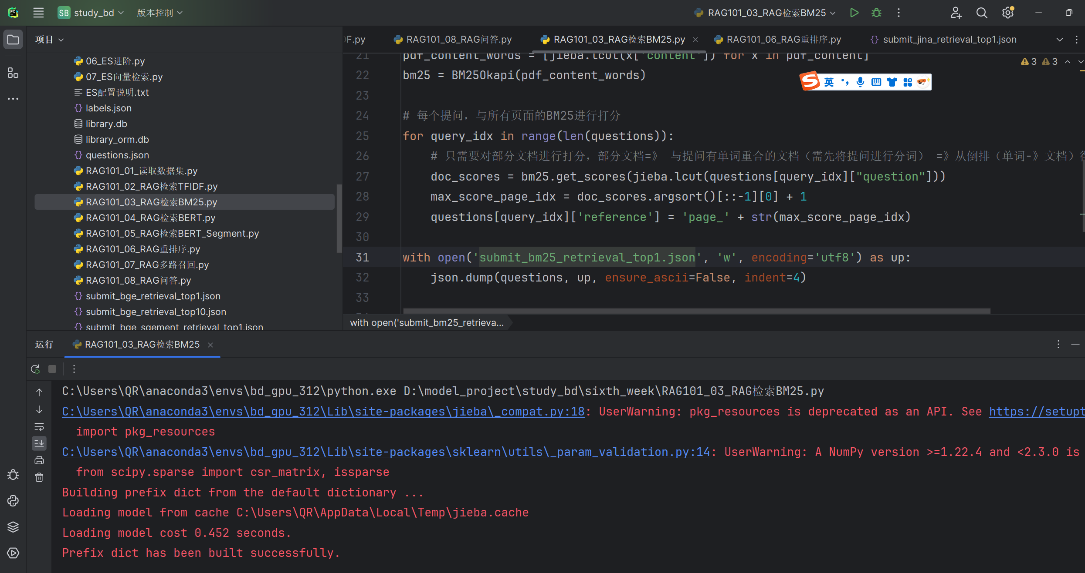

4.RAG101_05_RAG检索BERT_Segment.py
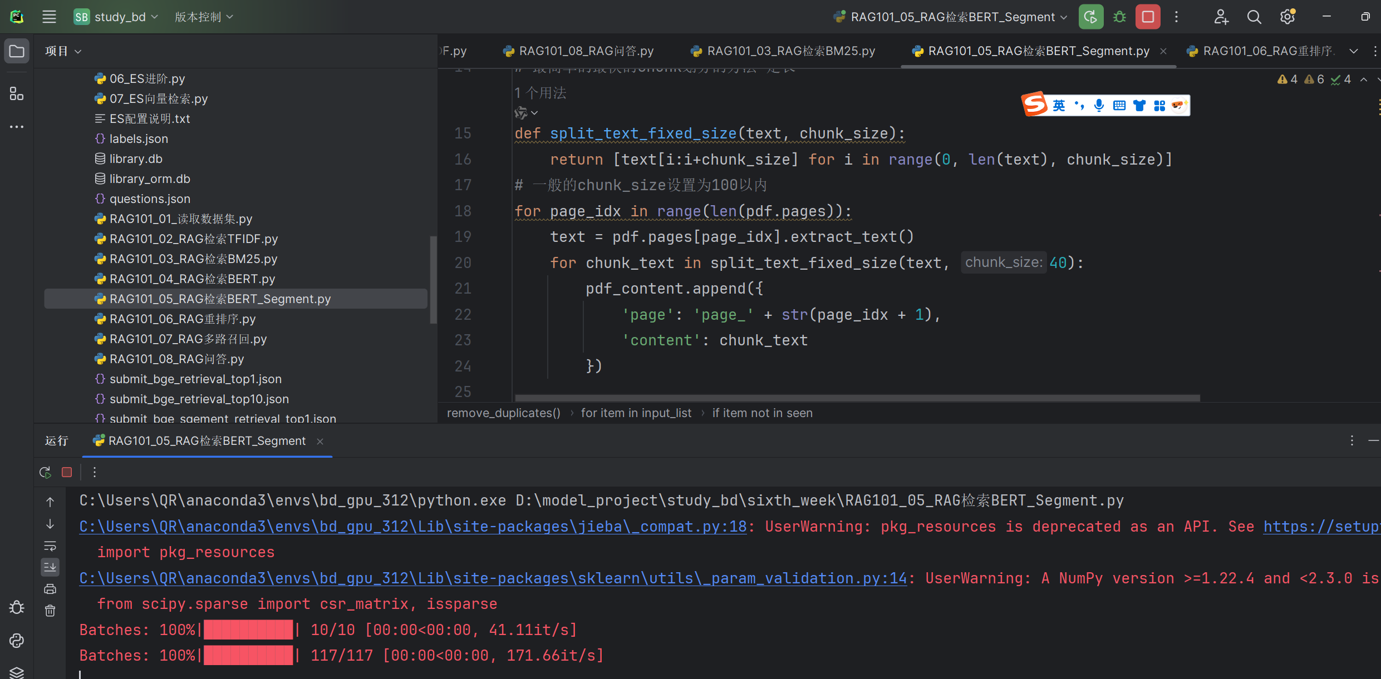

5.sixth_week/RAG101_06_RAG重排序.py
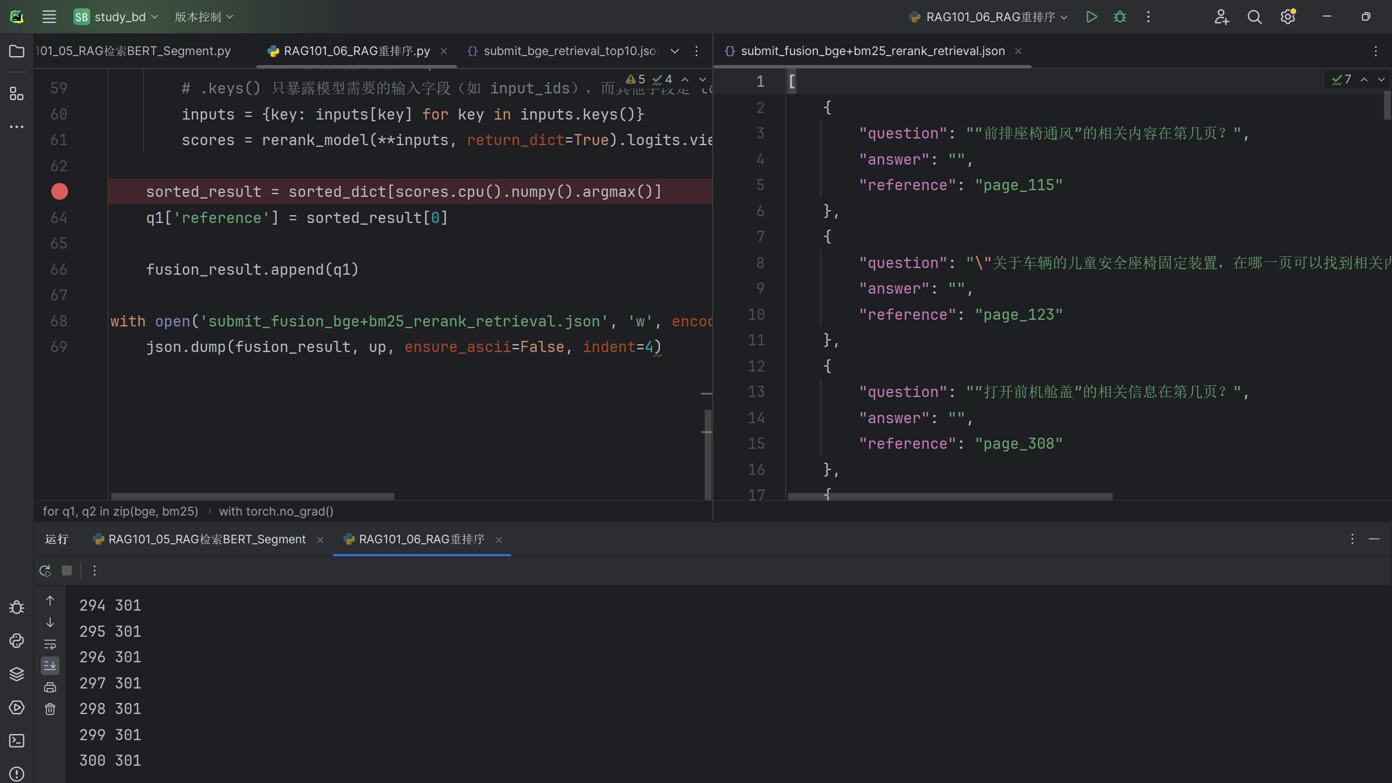

6.RAG101_08_RAG问答.py
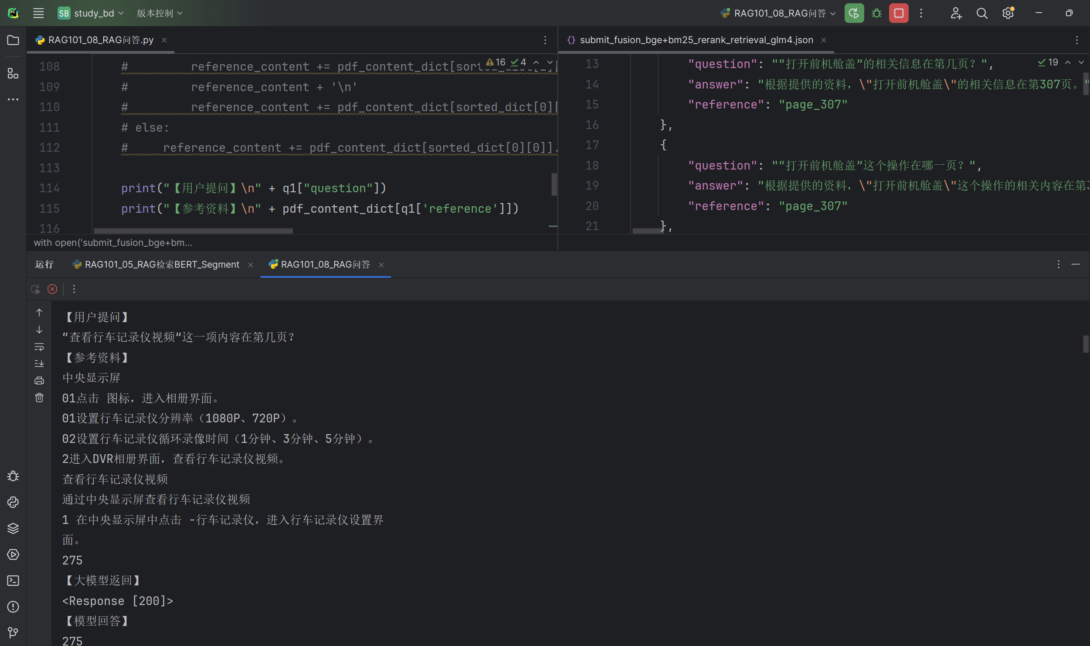

二、接口测试

1.POST /v1/knowledge_base
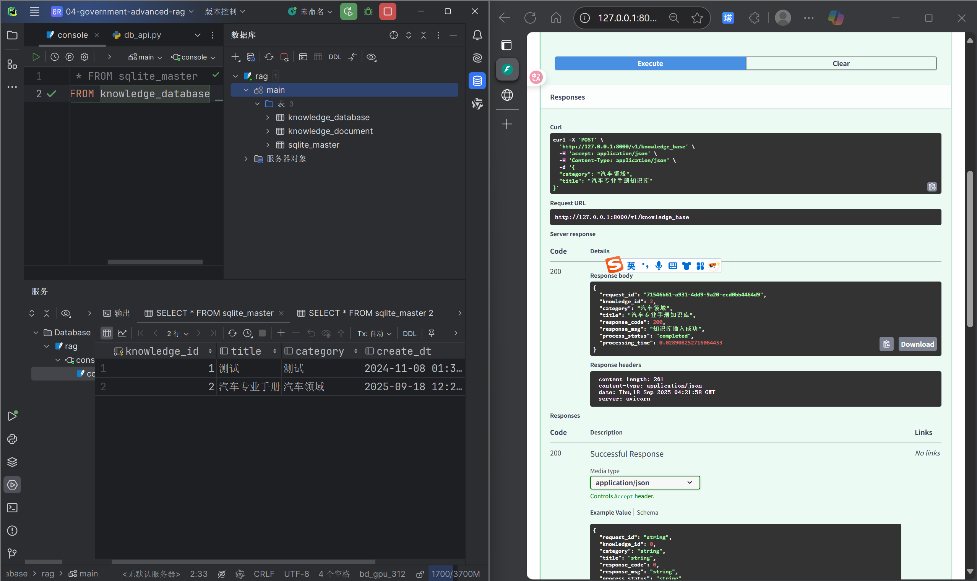

2.GET /v1/knowledge_base
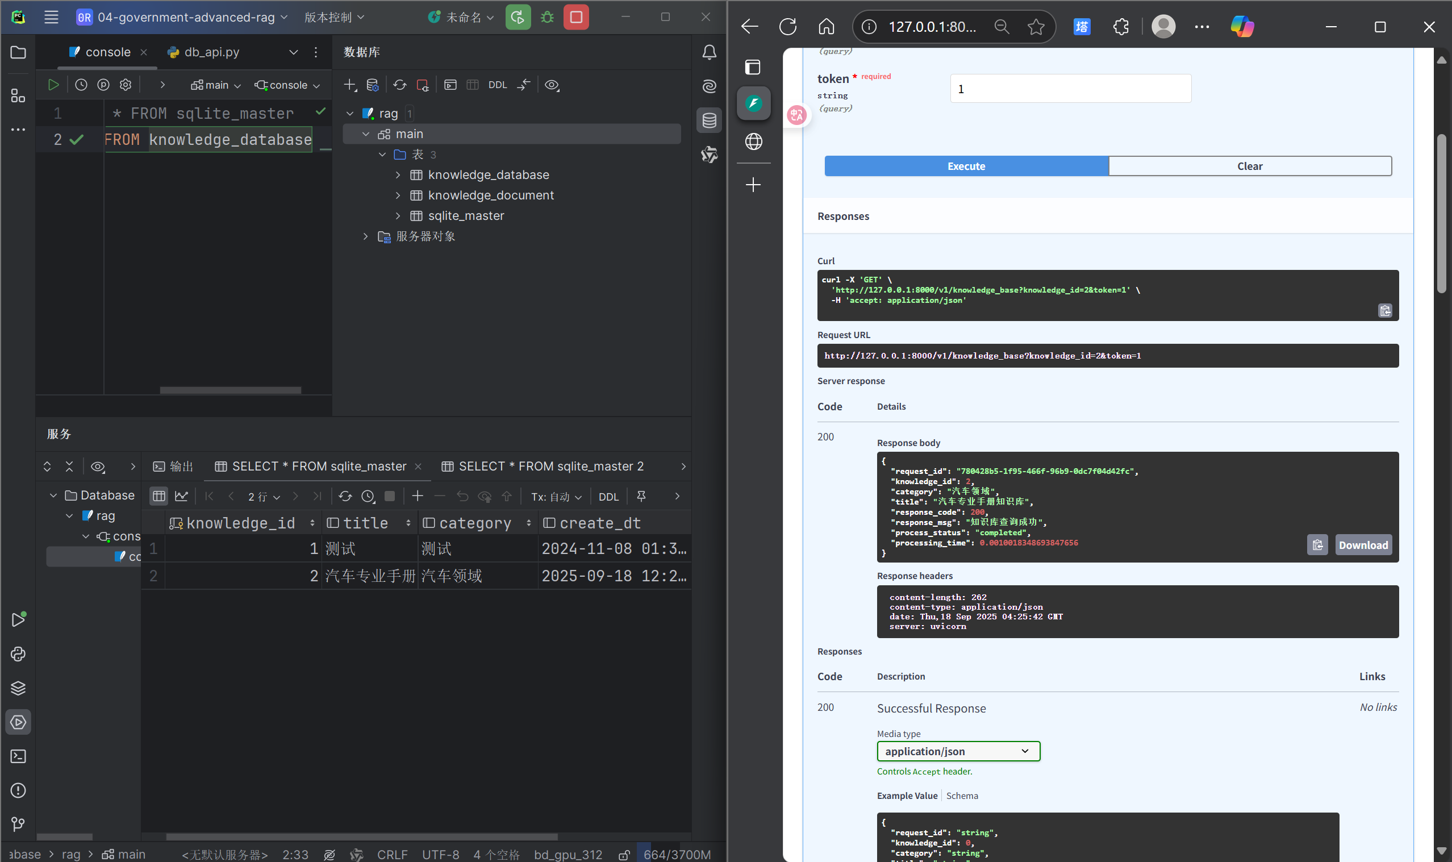

3.POST v1/document
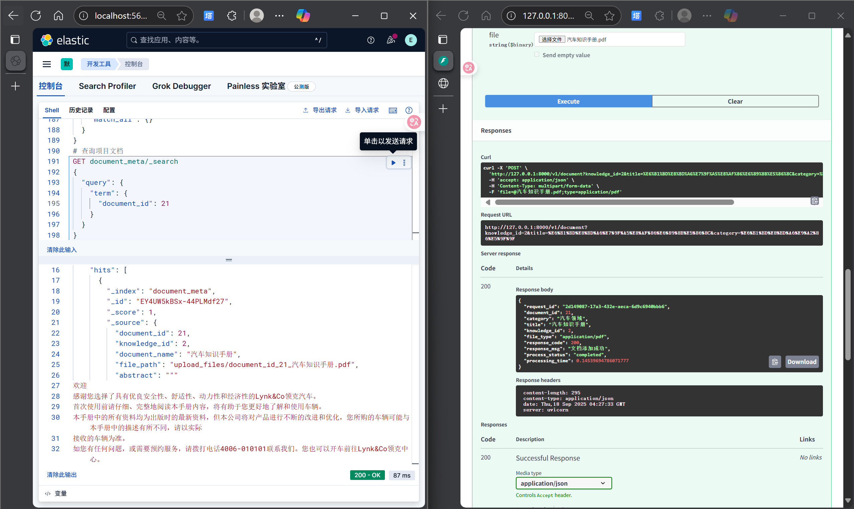

4.GET v1/document
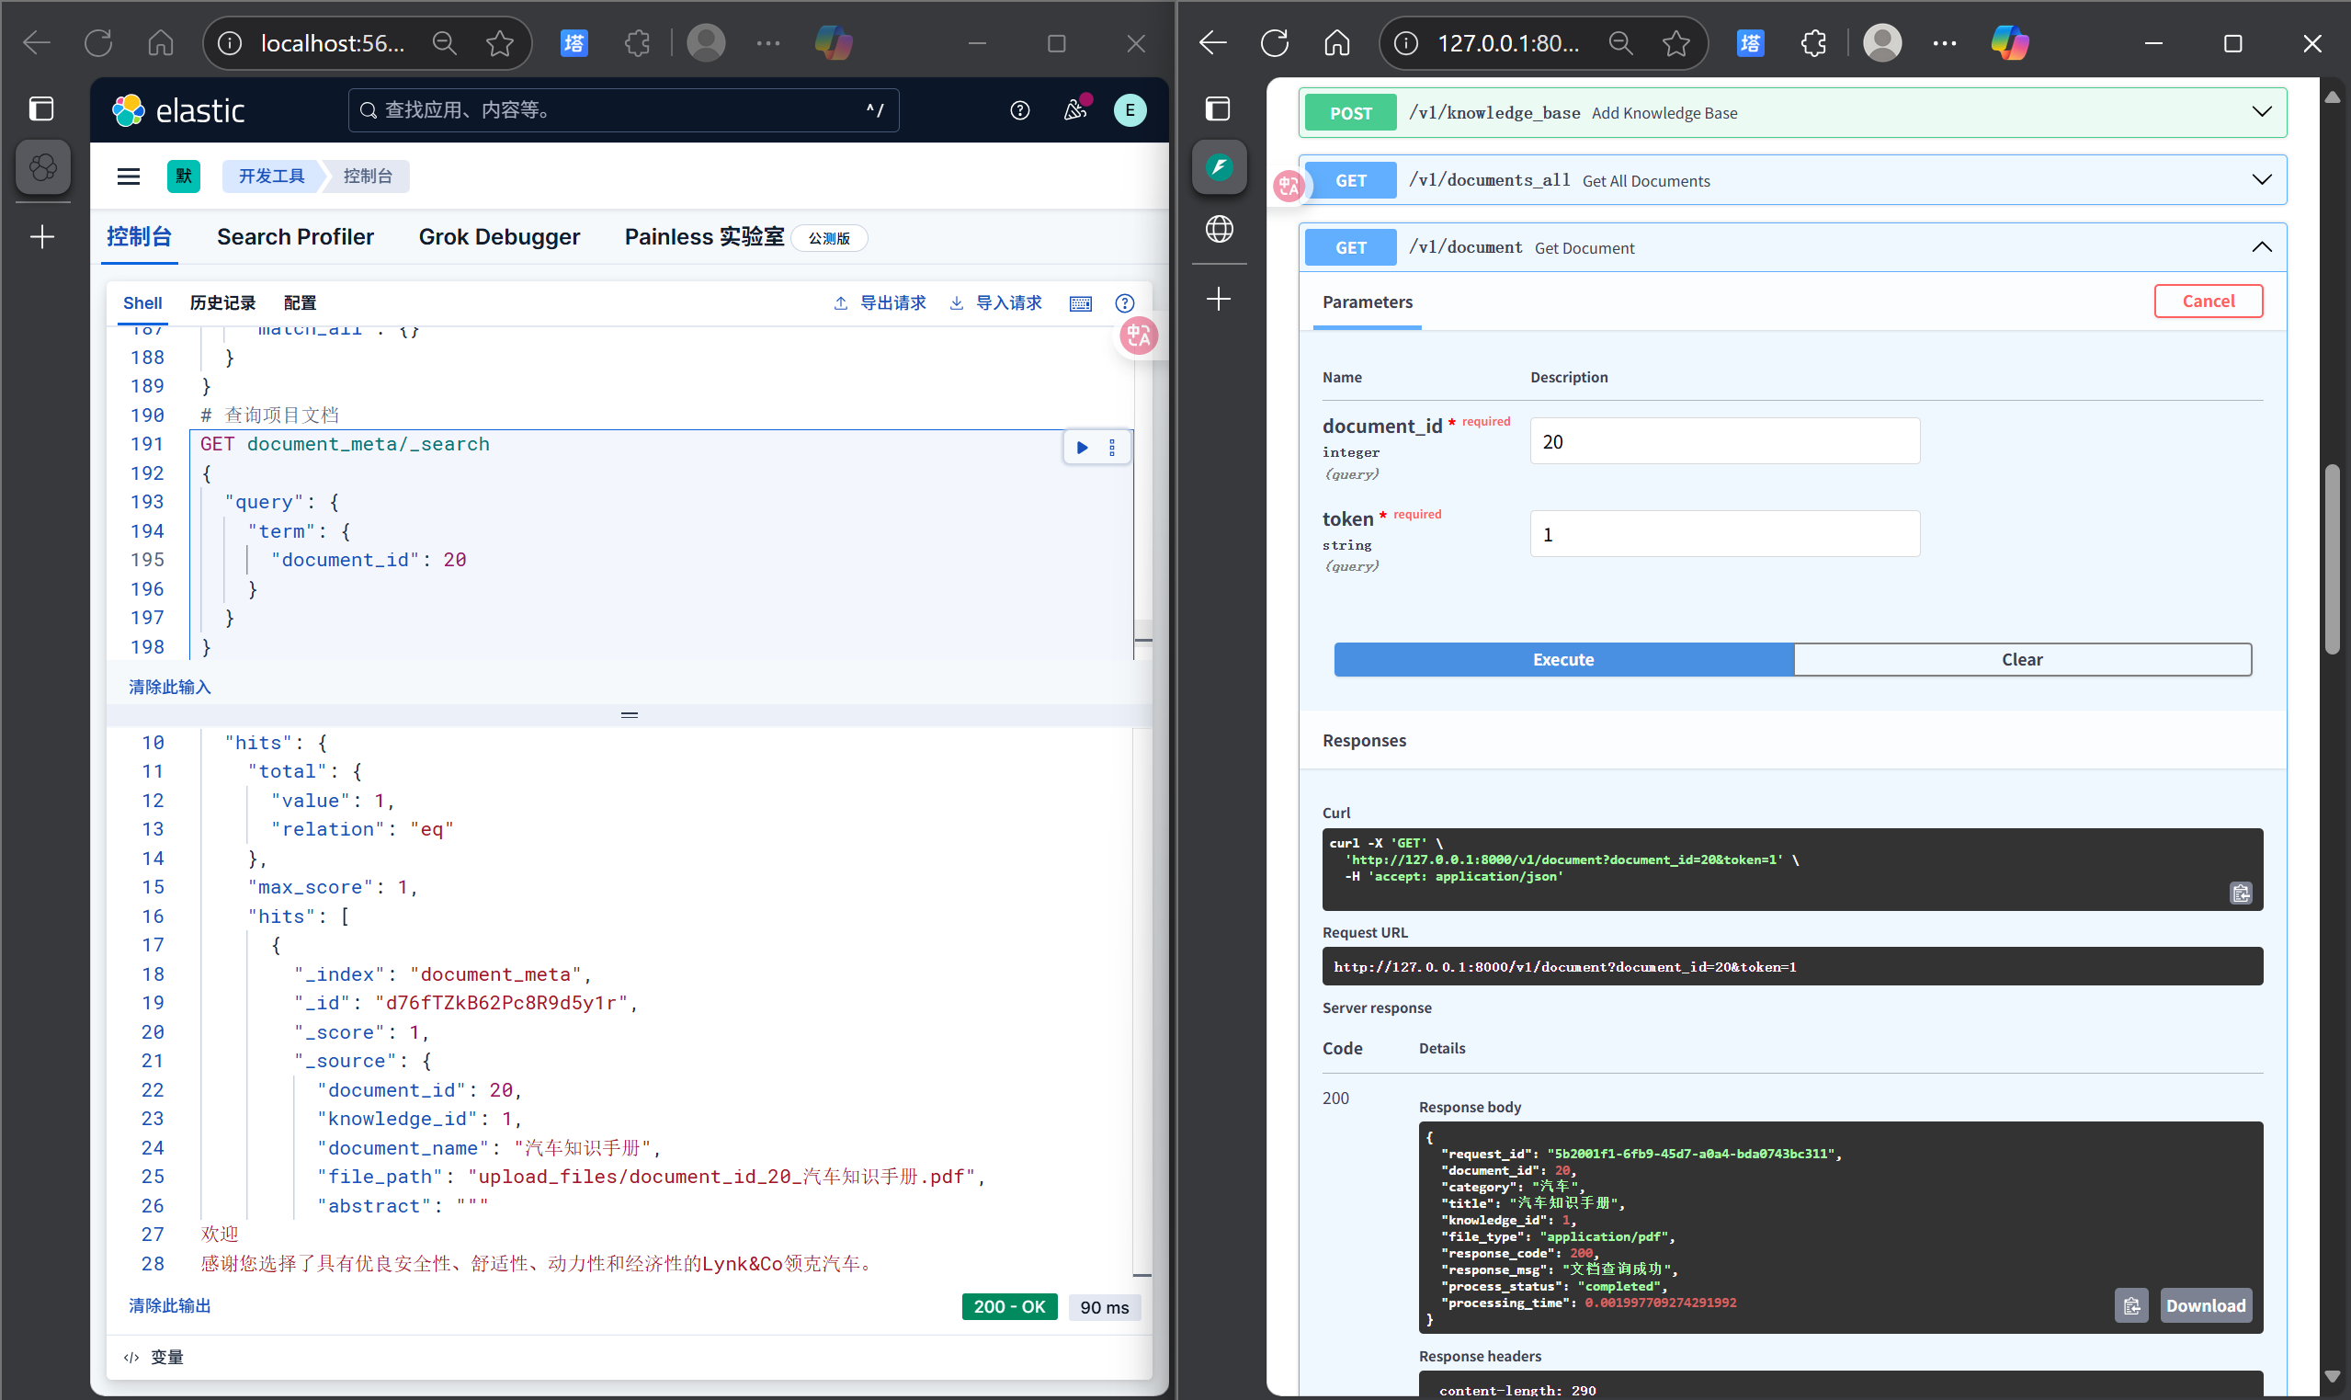

5.GET v1/document_all
注：由于数据库之前存在一些信息但我本地没有，所以部分数据不符，但是不影响接口调用，仅由于数据库未对齐。
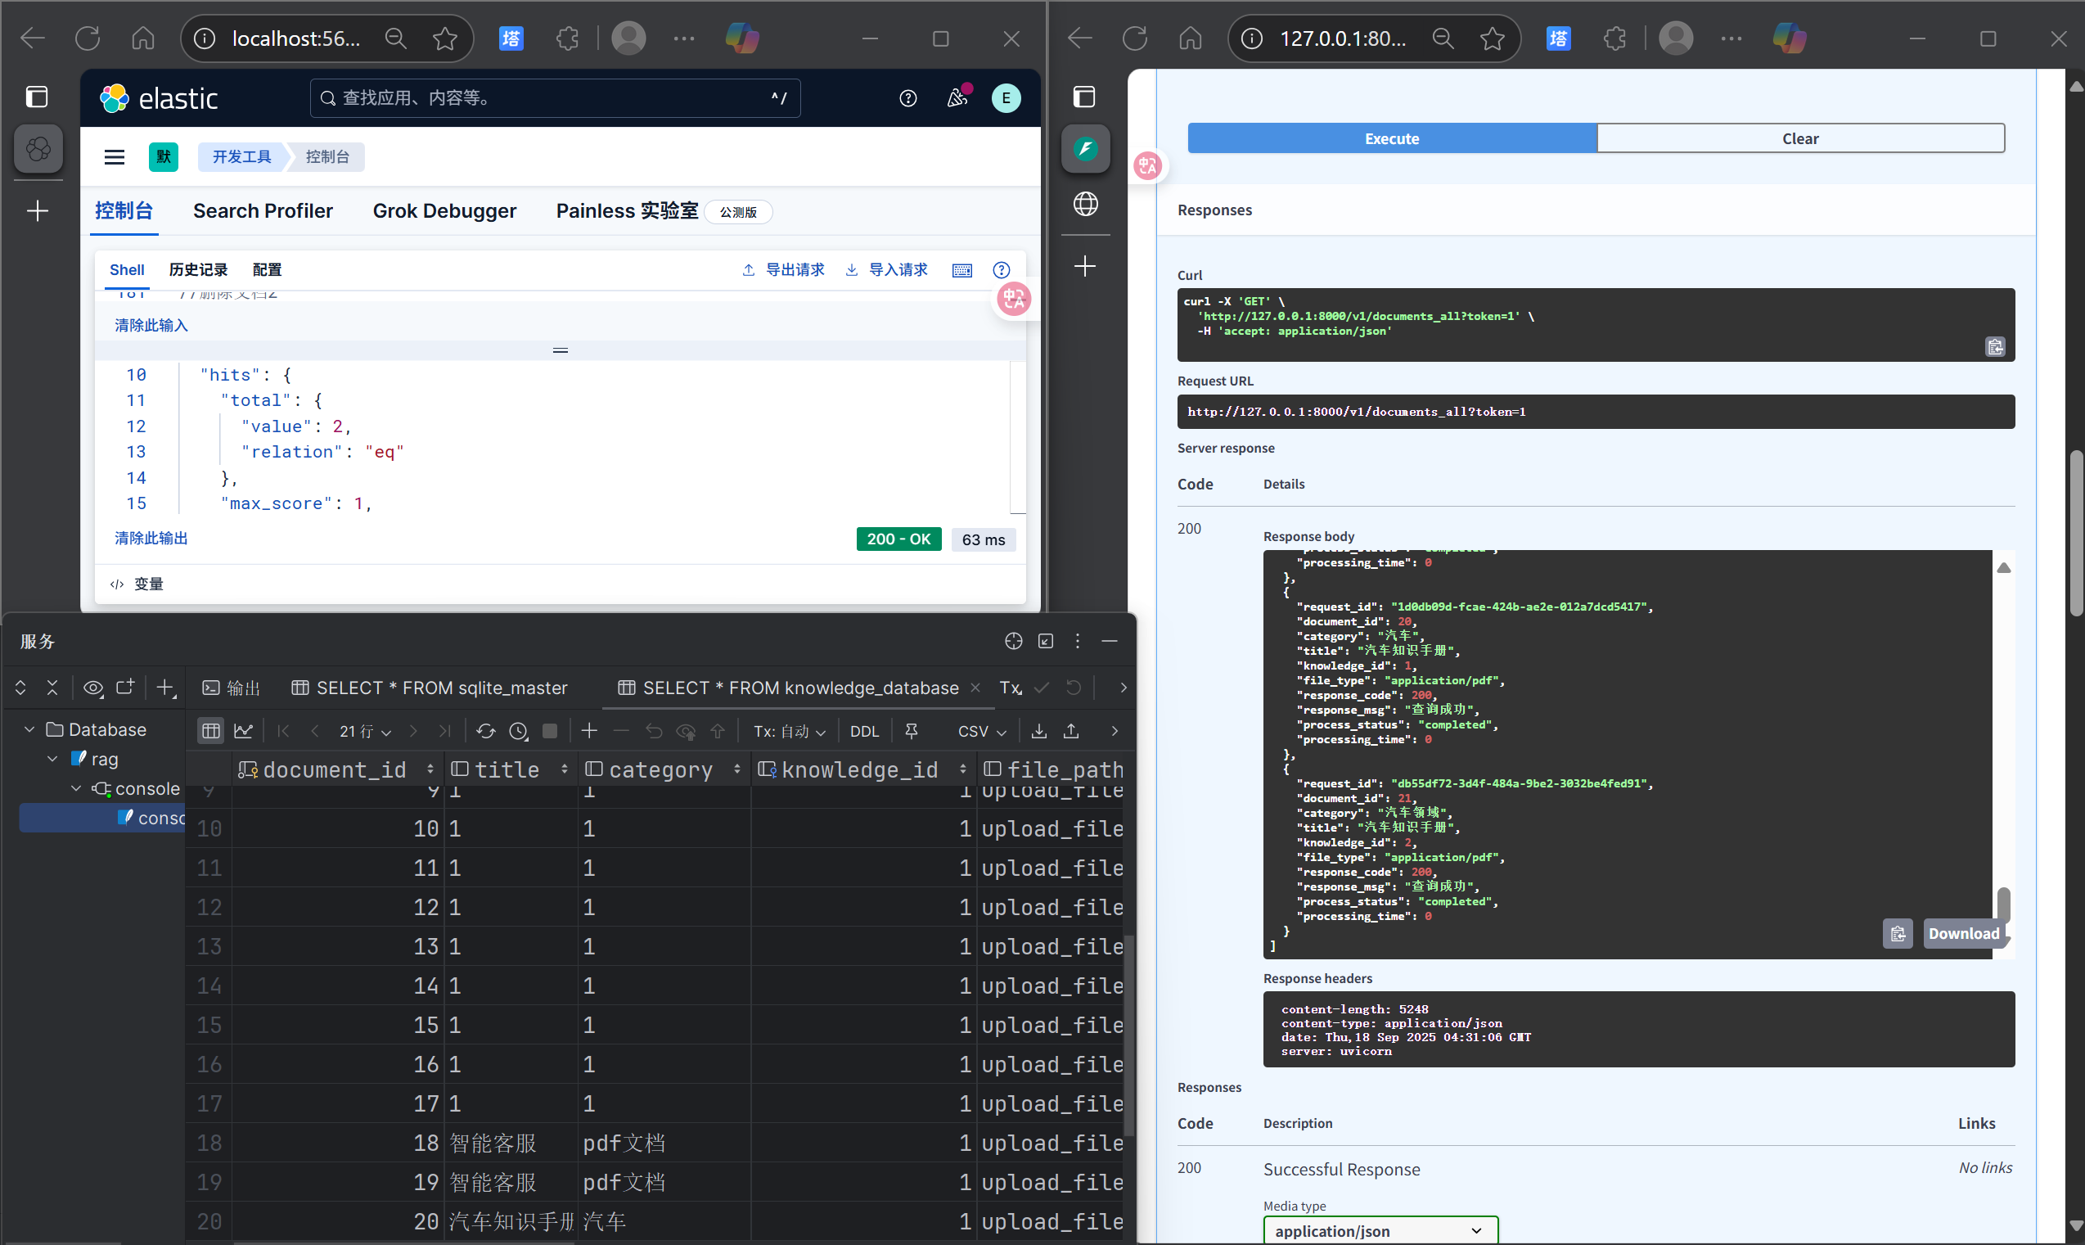

6.POST /chat
